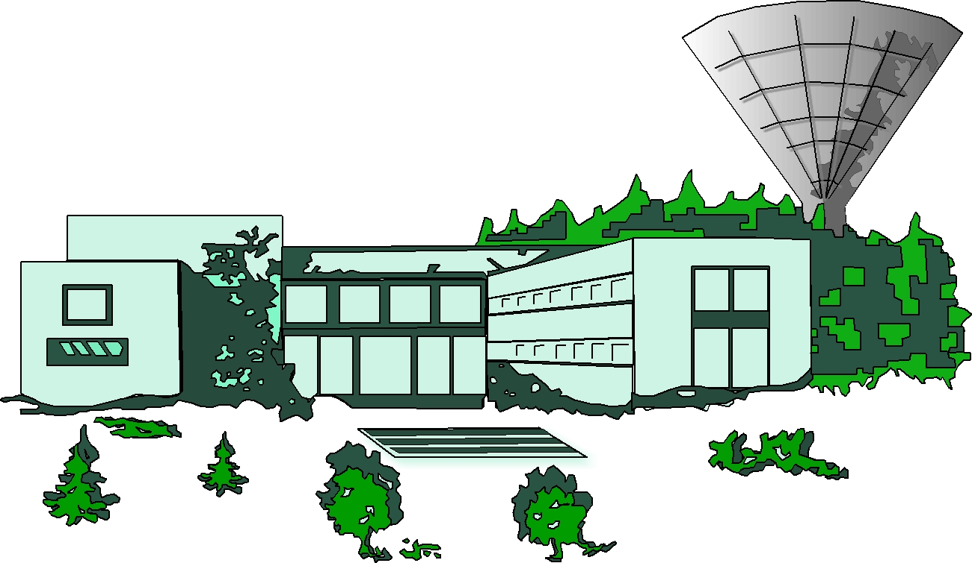
Základní škola Brno, Pavlovská 16, příspěvková organizace
info@zspavlovska.cz www.zspavlovska.cz tel.: 547 381 221 IČ: 44994036
DIČ: CZ44994036

Zápisní lístek do školní družiny na školní rok…………………………………………

Jméno žáka ……………………………………………………….………………………….. dat. narození………………………………….třída……………
Bydliště…………………………………………………………………………..telefon…………………………….. zdrav. pojišťovna…………………….
Jméno otce…………………………………………………………………….mobil/e-mail…………………………………………………………………………
……………………………………………………………………………………………………………………………………………………………………………………..
Adresa pracoviště otce a telefon…………………………………………………………………………………………………………………………………..
Jméno matky………………………………………………………………….mobil/e-mail………………………………………………………………………..
……………………………………………………………………………………………………………………………………………………………………………………..
Adresa pracoviště matky a telefon………………………………………………………………………………………………………………………………..
Upozornění na zdravotní problémy žáka/žákyně………………………………………………………………………………………………………….
……………………………………………………………………………………………………………………………………………………………………………………..

Záznamy o uvolnění dítěte ze školní družiny
Den | Hodina | Změna  od………….. | Změna  od………….. | Změna  od………….. | Poznámka, zda dítě bude odcházet z družiny samo nebo v doprovodu (rodičů, sourozenců apod.)
PO
ÚT
ST
ČT
PÁ

Přihlášením dítěte do školní družiny vzniká povinnost pro zákonného zástupce:
- uhradit poplatek za ŠD ve stanovené výši a termínu
(jednorázově na celý školní rok k 30. září nebo ve dvou splátkách nejpozději k 30. září a 28. únoru)
- dbát na včasnou a pravidelnou docházku dítěte

Datum……………………………… ……………………………………………….
podpis zákonného zástupce

Sdělení školy:

Váš syn/dcera …………………………………………………………………………………….byl(a) přijat(a) do školní družiny - nebyl(a) přijat(a) z důvodu: ……………………………………………………………………………………………………………………

v Brně dne………………………….. …………………………………………….
podpis ved. vychovatelky ŠD
ZŠ Brno, Pavlovská 16

